Gobierno Regional
Unidad de Gestión Educativa Local
Chucuito- Juli.

Dirección Regional de Educación Puno

NOTA DE PRENSA.
DIRECTOR DE LA UGEL CHUCUITO- JULI PARTICIPÓ DE REUNIÓN DE FORTALECIMIENTO PARA LA DECLARATORIA DE “PATRIMONIO CULTURAL INMATERIAL DE MÚSICA Y DANZA DE LOS LUPAKAS DE HUAQUINA”.
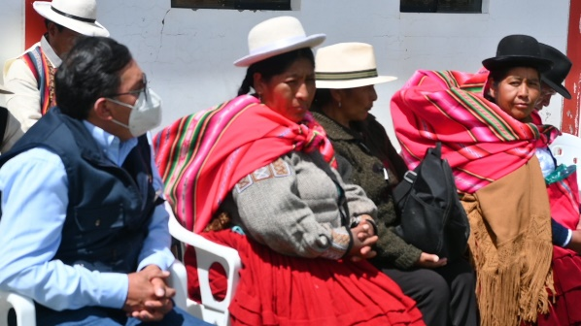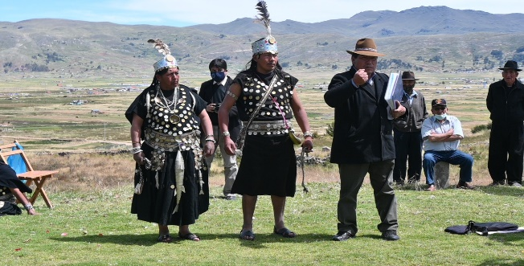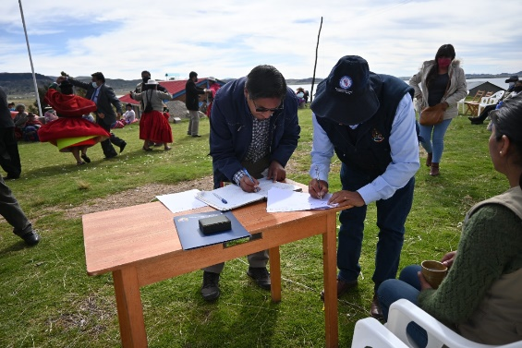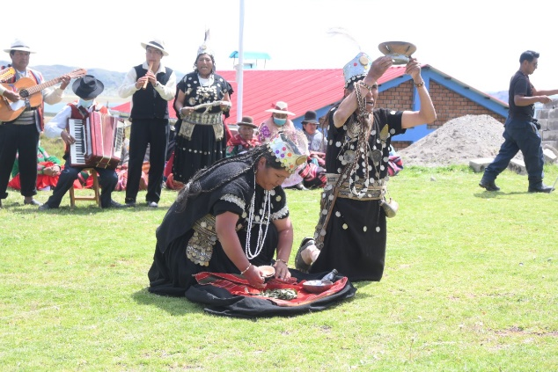
El director de la Unidad de Gestión Educativa Local Chucuito- Juli, Mg. José Gabriel Vizcarra Fajardo, junto a diferentes autoridades locales, regionales y educativas, la mañana de este último miércoles 13 de abril participo de la reunión de fortalecimiento del plan de salvaguardia y validación de expediente de declaratoria “patrimonio cultural inmaterial de la música y danza de los Lupakas, desarrollado en la comunidad campesina de Huaquina, Sipijicani- en el distrito de Juli.
En este evento se expuso el contenido del expediente, como resultado de talleres participativos,los avances que se tienen en el objetivo de que la música y danza “ Los Lupakas de Huaquina, sipijicani sea declarada como patrimonio cultural de la nación.
Tras la exposición las autoridades que se dieron cita hasta el lugar como la representante de la dirección desconcentrada del Ministerio de Cultura, representantes de la Universidad Nacional del Altiplano, Municipalidad provincial de Chucuito-Juli. DIRCETUR, entre otros, luego de escuchar y disfrutar de la danza y música respaldaron y manifestaron su compromiso de apoyo para que la danza, y sea declarada como Patrimonio Cultural de la Nación.
A su turno el director de la Unidad de Gestión Educativa Local Chucuito-Juli. Felicito la iniciativa de la comunidad campesina de Huaquina ” porque a través de estas actividades se promueve la investigación, es un primer paso, en la tarea de revalorar nuestras raíces”indico; Asi mismo ratifico su apoyo en la iniciativa de declaratoria de patrimonio cultural, que se plasmo en la firma del acta de compromiso por parte de las autoridades asistentes al evento.
Agradecemos de antemano la difusión de la misma.

